Министерство образования Республики Беларусь

Учреждение образования

БЕЛОРУССКИЙ ГОСУДАРСТВЕННЫЙ УНИВЕРСИТЕТ

ИНФОРМАТИКИ И РАДИОЭЛЕКТРОНИКИ

Кафедра менеджмента

КУРСОВОЙ ПРОЕКТ

по курсу «Электронный бизнес»

Автоматизация экономической деятельности ООО «Голден тост» в сети Интернет

Выполнил: студент группы 673904

Марус М.А.

Руководитель: Маклакова О.М.

Филитович И.В.

Минск 2019

**ВВЕДЕНИЕ**

Наше время называют «информационным веком». Это название возникло потому, что самым важным, ценным и необходимым ресурсом является информация. Обладание информацией и умение своевременно, быстро и четко донести необходимую информацию до клиентов – ключ к успеху в реалиях современного бизнеса.

В настоящий момент именно Интернет способен оперативно и массово передавать текст, звук, изображения и даже видео-ролики, т.е. практически любую информацию. C точки зрения пользователя, Интернет – это огромный информационный ресурс, в котором можно найти все, что угодно: от прогноза погоды до личных предпочтений голливудских кинозвезд. Аудитория сети Интернет растет с каждым годом, так как является самым быстроразвивающимся средством передачи информации за все историю человечества.

Пользователи сети интернет являются целью особого интереса для рекламодателей, потому что факт остается фактом – среди пользователей сети куча потенциальных клиентов. Сфера услуг являются одной из самых перспективных сфер экономики и экономической деятельности. Она охватывает широкий спектр экономической деятельности и по своему функциональному назначению не является единым комплексом. В процессе коммерциализации белорусской экономики и при белорусских реалиях особую значимость приобретает такая важная форма реализации товаров и услуг, как торговля и реклама через сеть Интернет.

Существует огромное количество способов коммерческого подхода к сети интернет. В сети можно рекламировать услуги, продавать товары либо представлять потребителю и то и другое. В современном бизнесе многое зависит от самопрезентации компании, ее позиционирования на рынке оказываемых услуг и способности искать новых клиентов и рынки сбыта.

Одним из инструментов, как имиджевых, так и маркетинговых, является наличие своего сайта в сети Интернет. С точки зрения бизнеса, Интернет – это современная рекламная площадка, позволяющая обеспечить приток клиентов. Веб-сайт превращает компанию в современный бизнес и является важнейшим источником информации для потенциальных клиентов и людей, чье мнение является общественно значимым.

Сайт-визитка – это целенаправленная веб-страница, посвященная отдельной группе товаров или услугам, направленная на сбор контактов или получения заявок за счет активной рекламной компании или кратковременному продвижению.

Кроме продукции и услуг, сайт-визитки представляют информацию о компании, отзывы или презентацию. Цель одностраничника – привлечение целевой интернет аудитории, зацепить посетителя для получения заявки или контактов, что сопутствует увеличению продаж и расширению бизнес-модели. Лендинг страницы можно развивать до полноценного веб-сайта, улучшая и наращивая функционал до полноценного многостраничного ресурса. Сайт-визитку можно использовать в зависимости от появления акций или сезонных скидок для увеличения продаж.

Создание сайта в Интернете – это один из эффективных методов рекламы своих товаров и услуг, он заслужил признание как малого предпринимательства, так и крупных международных корпораций. В настоящий момент пользователями сети являются более четверти населения Земли, что является действительно внушительной цифрой. Поэтому сегодня огромное множество успешных компаний используют Всемирную Сеть как рекламу тем или иным способом.

Главное предназначение сайта - это предоставление информации. И несмотря на то, что в мире существует масса других способов передачи и предоставления информации, огромное количество людей сегодня выбирает именно этот - наиболее эффективный.

На основе анализа требований заказчика и соответствующего теоретического материала необходимо разработать сайт-визитку для сети кафе-пекарен «breadberry», реализующей кофе, хлебобулочные и кондитерские изделия.

Актуальность данной работы обусловлена востребованностью качественного веб-сайта для относительно новой сети кафе-пекарен «breadberry». Способ привлечения клиентов посредством веб-сайта отличается относительно низкими затратами и большим количеством целевой аудитории.

Цель данной курсовой работы – создать одностраничный сайт-визитку для сети кафе-пекарен «breadberry», реализующей кофе, хлебобулочные и кондитерские изделия.

Объектом курсовой работы является сайт кафе-пекарен «breadberry».

Предмет курсовой работы – проектирование и создание landing page для сети кафе-пекарен «breadberry», принадлежащей ООО «Голден тост».

Задачи:

* провести анализ деятельности «breadberry» для формирования контента сайта;
* определить требования к сайту;
* разработать структуру сайта;
* разработать дизайн сайта;
* выполнить верстку сайта.

Для решения поставленных задач используются методы:

* анализ научно-практической литературы;
* моделирование;
* проектирование;
* кодирование и верстка.

**ГЛАВА 1.** **ДЕЯТЕЛЬНОСТЬ, ОРГАНИЗАЦИОННАЯ И УПРАВЛЕНЧЕСКАЯ СТРУКТУРА ООО «ГОЛДЕН ТОСТ»**

Предприятие «Голден Тост» было основано в 2016 году. Данная организация вплотную работает с ООО «Щедрый пекарь» (предприятия по производству хлебобулочных изделий).

В состав ООО «Голден тост» входят:

1. Предприятие, которое занимается закупкой сырья для ООО «Щедрый пекарь» и реализует готовую продукцию «Щедрого пекаря» крупным розничным сетям, также отгружает продукцию в собственные кафе-пекарни «breadberry» для последующей её реализации.
2. Кафе-пекарни «breadberry» (их 6 по Республике Беларусь на сегодняшний день).

**1.1 Краткая характеристика ООО «Голден Тост»**

Организационно-правовая форма: общество с ограниченной ответственностью.

Орган управления: общее собрание участников.

Вид экономической деятельности: оптовая и розничная торговля прочими продуктами питания.

Цель создания предприятия.

В настоящее время многие производственные предприятия используют стратегию производства продукции для крупных сетей розничной торговли, что, в свою очередь, делает те самые предприятия зависимыми от последних. С учетом того, что после отгрузки произведенной продукции предприятия ждут, в основном, не меньше месяца денег за свой продукт, возникает дебиторская задолженность по основной деятельности предприятия. Отсюда возникает потребность брать кредиты в банках, чтобы пополнить оборотные средства и закупить сырьё для дальнейшего производства продукции для тех же розничных сетей. Со временем производственное предприятие всё больше закапывают сами себя, погрязнув в долгах, так как помимо закупки сырья, необходимо так же платить заработную плату сотрудникам предприятия, покрывать непроизводственные расходы, выплачивая проценты по кредитам и погашая сам кредит. По итогу – замкнутый круг.

В реальности такое происходит со многими, казалось бы, крупными и успешными предприятиями.

Для примера рассмотрим деятельность ОАО «Красный мозырянин». Компания занимается производством зефира, мармелада, конфет и пастилы. На начальном этапе предприятие придерживалось «стандартной» стратегии. Основными его контрагентами были сети розничной торговли. Всё та же история с отсрочкой платежей, кредитами, постепенно растущими долгами и уменьшающимися шансами на «свет в конце тоннеля». Но вдруг компания выбрала для себя другую стратегию, которой успешно пользуются зарубежные предприниматели.

Суть стратегии заключается в том, чтобы открыть товаропроводящую сеть – дочернее предприятие, которое будет заниматься закупкой сырья по выгодным ценам для своего «родителя» и отсылать продукцию на реализацию в сеть своих же фирменных магазинов, кофеен и др. (которые также следует основать). Итого мы получаем: производственное предприятие (выпускает продукцию), дочернее предприятие (закупает сырье по выгодным ценам и отгружает продукцию на реализацию в фирменные магазины). Фирменные магазины могут делать 100% накрутку на свою же продукцию, тем самым увеличивая прибыль основного предприятия. И, наконец, главное преимущество данных «махинаций» заключается в моментальной отдаче денежных средств основному предприятию, Отсрочка может варьироваться, в среднем, от 2 до 7 дней, что в n раз быстрее, нежели месячная отсрочка от крупных сетевиков. К тому же, зачастую отсрочка длится больше месяца.

Еще один плюс, вытекающий из всего вышеперечисленного – независимость от сторонних организаций. Всё внимание акцентируется на собственных предприятиях, которые и дают новую жизнь, казалось бы, закопавших себя предприятий.

ООО «Голден Тост» - товаропроводящая сеть. Она закупает сырье по выгодным ценам для ООО «Щедрый пекарь» (основное предприятие по производству хлебобулочных изделий), отгружает продукцию «Щедрого пекаря» крупным розничным сетям и собственным кафе-пекарням «breadberry» (их 4) на реализацию. Итого: полная независимость от крупных сетевиков, растущее число кафе-пекарен, 3-дневная отсрочка платежа.

**Структура управления предприятием (линейно-функциональная).**

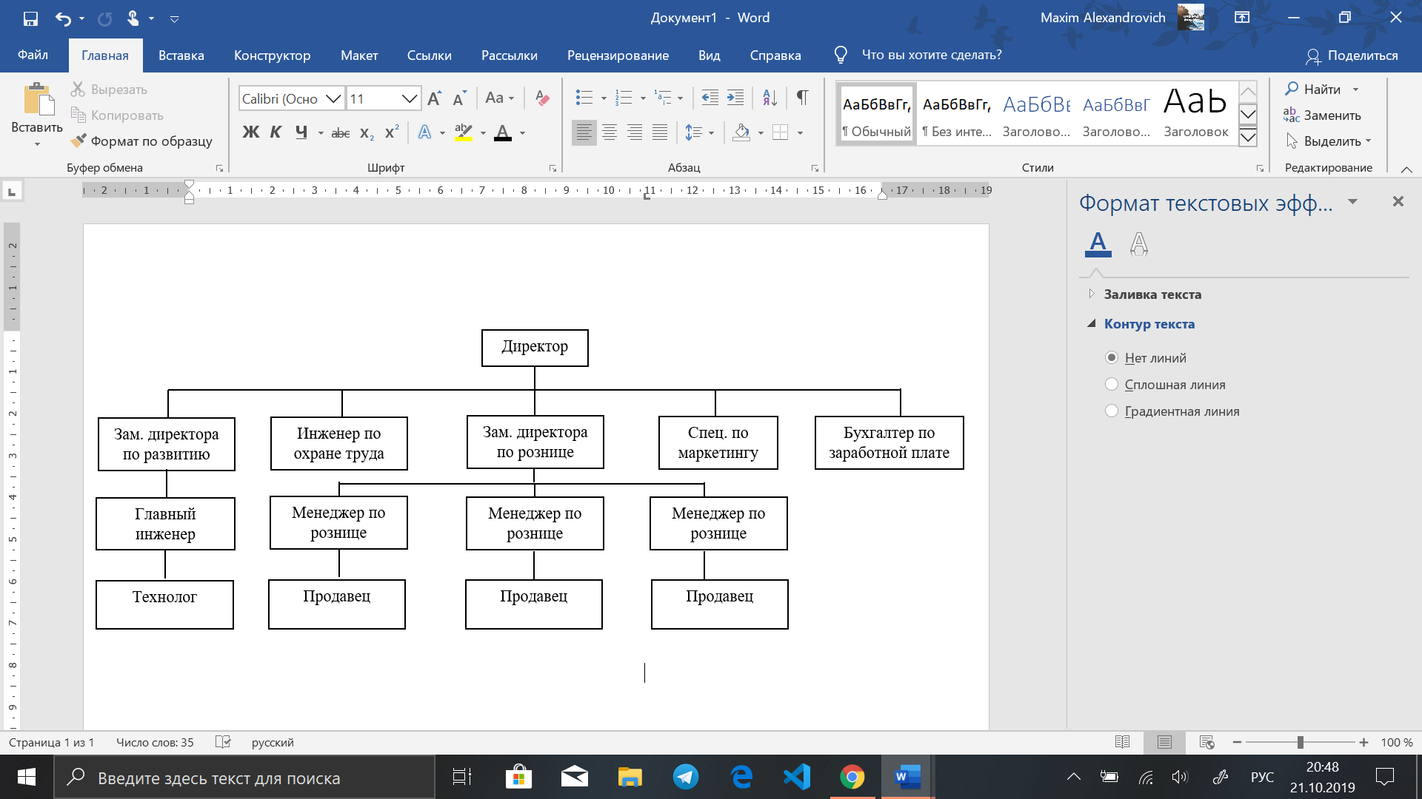

**1.2 Краткий анализ основных экономических показателей, внешней и внутренней сред ООО «Голден Тост»**

|  |  |  |
| --- | --- | --- |
|  | **2018**  **(руб.)** | **2017**  **(руб.)** |
| Выручка от реализации продукции | 1 475 000 | 1 390 000 |
| Себестоимость реализованной продукции | 950 000 | 963 000 |
| Валовая прибыль | 525 000 | 427 000 |
| Управленческие расходы | 200 000 | 156 000 |
| Расходы на реализацию | 295 000 | 244 000 |
| Прибыль от реализации продукции | 30 000 | 27 000 |
| Прочие расходы по текущей деятельности | 53 000 | 49 000 |
| Убыток от текущей деятельности | 23 000 | 22 000 |
| Доходы по финансовой деятельности | 8 000 | 5 000 |
| Расходы по финансовой деятельности | 12 000 | 11 000 |
| Убыток от инвестиционной деятельности | 4 000 | 6 000 |
| Убыток до налогообложения | 27 000 | 28 000 |
| Чистый убыток | 27 000 | 28000 |
| Среднесписочная численность работников | 35 | 32 |
| Дебиторская задолженность | 77 000 | 65 000 |
| Кредиторская задолженность | 468 000 | 546 000 |
| Коэффициент текущей ликвидности | 0,45 | 0,38 |
| Коэффициент обеспеченности собственными средствами | 0,005 | 0,0043 |

На данном этапе своего развития ООО «Голден Тост» терпит небольшой убыток в размере 4 000 рублей. Как мы можем видеть из баланса, предприятие сократило чистый убыток по сравнению с деятельностью 2018 года на 23 000 рублей, с деятельностью 2017 года – на 24 000 рублей.

Но дело в том, что у ООО «Голден Тост» нет цели выйти «в плюс». Это товаропроводящая сеть, главной целью которой является нивелирование спроса и производственных мощностей ООО «Щедрый пекарь». В данный момент предприятие пытается поддерживать состояние неубыточности в силу того, что при небольшом убытке налоговая служба «не мучит» предприятие проверками, а относит его к числу неубыточных.

Сильные и слабые факторы внешнего окружения. Состояние факторов внутренней среды предприятия ООО «Голден Тост»

|  |  |
| --- | --- |
| **Потенциальные внутренние сильные стороны** | **Потенциальные внутренние слабости** |
| 1. Широкий ассортимент 2. Низкая себестоимость 3. Контроль качества 4. Квалифицированный персонал 5. Новейшее оборудование 6. Достаточная известность 7. Ориентация на сервис 8. Независимость от крупных розничных сетей | 1. Неучастие персонала в принятии управленческих решений 2. Сложность контроля доставки продукции 3. Сложность контроля за ценами в дальних регионах 4. Сладость по следующим товарным позициям: несладкие булочки, чиабатта |
| **Потенциальные внешние благоприятные возможности** | **Потенциальные внешние угрозы** |
| 1. Появление новых поставщиков 2. Снижение цен на сырьё 3. Снижение налогов и пошлин 4. Совершенствование технологии производства 5. Банкротство конкурентов 6. Вливание новых инвестиций 7. Растущие требования потребителей | 1. Изменение покупательских предпочтений 2. Неурожай зерновых 3. Сбои в поставках сырья 4. Изменение правил сертификации 5. Снижение уровня жизни 6. Рост темпов инфляции 7. Ужесточение законодательства 8. Изменение уровня цен 9. Усиление конкуренции 10. Появление иностранных конкурентов на отечественном рынке 11. Скачки курсов валют 12. Низкий срок реализации продукции |

Философия ООО «Голден Тост»

|  |  |
| --- | --- |
| **Важнейшие направления деятельности** | **Принципы работы** |
| Капитал | Постоянно и гибко перестраивать, повышать эффективность использования оборотного капитала, увеличивать его объём |
| Сотрудничество | Заключать сделки на выгодных для обеих сторон условиях, уважительно относиться к деловым партнёрам, активно с ними работать и расширять сферы деловых отношений |
| Персонал | Быть чутким и внимательным к его запросам и нуждам, ценить инициативность, способствовать росту отдачи труда |
| Внешняя деятельность | Всемерно содействовать формированию стабильной в экономическом и безопасной в социальном плане внешней среды |

**Миссия –** нивелирование спроса и производственных мощностей ООО «Щедрый пекарь».

**Ключевые цели организации**

1. Стандартизировать бизнес и автоматизировать процессы внутреннего оборота денежных средств
2. Продолжать развитие двух концепций breadberry (кафе-пекарня и магазин).
3. Сделать собственный сайт
4. Увеличить число подписчиков в Instagram и улучшить выкладываемый контент
5. Расширить ассортимент, реализуемый в breadberry
6. Расширить количество кафе-пекарен breadberry в областных городах.

**Стратегические задачи**

1. Выйти в ноль по балансу к 1 апреля 2020 года.
2. Открыть 3 кафе-пекарни в Минске, 1 в Могилёве, 1 в Бресте, 2 в Гомеле, 1 в Осиповичах к концу 2020 года.
3. Набрать 1000 подписчиков в Instagram к 31 декабря 2019 года.
4. Разработать сайт, увеличить число посетителей breadberry на 30% к маю 2020.
5. Увеличить объём продаж на 35% к маю 2020.
6. Увеличить количество товарных позиций на 10% ко 2 кварталу 2020 года.
7. Выиграть тендер на поставку продукции в сеть Евроторг.
8. Добиться роста активов на 20% к 3 кварталу 2020 года.

**PEST-анализ внешней среды ООО «Голден Тост»**

|  |  |
| --- | --- |
| **Политические факторы** | **Экономические факторы** |
| 1. Законодательство в области качества пищевых продуктов 2. Государственное регулирование отрасли 3. Изменение стандартов в области производства хлебобулочных и кондитерских изделий | 1. Уровень инфляции 2. Система налогообложения 3. Банковские ставки по кредиту 4. Основные внешние издержки 5. Платёжеспособность населения |
| **Социокультурные факторы** | **Технологические факторы** |
| 1. Бренд и репутация организации на территории реализации продукции 2. Реклама и связи с общественностью 3. Потребительские предпочтения | 1. Развитие технологии хлебопечения 2. Наличие на рынке нового оборудования для выпечки хлеба 3. Развитие электронных коммуникаций |

**1.3 Выявление процессов, требующих автоматизации**

Исходя из целей организации и моих компетенций было принято решение сделать сайт-визитку кафе-пекарен «breadberry».

Breadberry – это, своего рода, фирменный магазин, реализующий продукцию ООО «Щедрый пекарь». 90% товарных позиций – собственная продукция «Щедрого пекаря», 10% (кофе и отдельные виды десертов) – закупаются у других производителей.

Почему сайт?

1. В данный момент ООО «Голден Тост» терпит убыток, и, как следствие, не располагает денежными средствами для дорогой рекламы.
2. У кафе-пекарен «breadberry» существует пока лишь один рекламный ресурс – Instagram.
3. С помощью сайта можно охватить большую часть аудитории.
4. Когда у какого-либо заведения есть свой сайт, оно автоматически приобретает доверие потенциального потребителя.
5. С помощью сайта легко отслеживать статистику посещения, одобрения определённых видов продукции, можно также собирать отзывы об оказываемых услугах и продаваемой продукции.

**ГЛАВА 2. АНАЛИТИЧЕСКАЯ ЧАСТЬ**

В настоящее время всё большую популярность набирают уютные пекарни, в которых можно купить ароматный горячий хлеб. С появлением такого формата заведений на рынке у потребителя появился выбор: скушать французский багет или старый, привычный «Нарезной».

Пекарни, как правило, бывают двух видов:

* пекарни, продающие выпечку исключительно «на вынос». Такой формат удобен тем, кто хочет купить свежий хлеб к завтраку или перекусить по дороге на работу
* кафе-пекарни, где покупатель может не только взять покупку с собой, но и скушать ее на месте с кофе или чаем. Такой формат наиболее популярен в Республике Беларусь.

Главное преимущество заведений такого формата - широкий ассортимент и возможность быстро реагировать на меняющийся спрос. Вполне естественно, что людям надоедает покупать один и тот же "Бородинский" или "Минский". А пекарни готовы добавлять новые наименования едва ли ни еженедельно.

Они могут подстраиваться под пожелания клиента - разнообразить начинку и способ приготовления, скажем, не только выпекать, но и жарить. Кроме того, классические сорта выпечки в пекарне ненамного дороже, чем в магазине.

Людям нравятся названия: "хлеб на натуральной закваске" или "багет ручной работы". Именно поэтому они скорее предпочтут хлеб из пекарни заводскому батону. Главное, чтобы на волне своей популярности частные производители не теряли в качестве, поскольку надзорным органам сложнее проконтролировать большое количество мелких предприятий, нежели несколько крупных хлебозаводов. Но все же главной оценкой качества является выбор потребителем того или иного вида хлеба.

На данный момент на рынке разработки сайтов складывается довольно благоприятная ситуация  – его объем растет, средняя цена проекта увеличивается, спрос со стороны заказчиков достаточно велик. Однако, учитывая бурный рост общего числа пользователей Интернета (например, в регионах), это неудивительно и вполне закономерно.

На рынке действует большое число компаний (более 100), большая часть из которых состоит из 3-4 человек и работает в низком ценовом диапазоне. Разработка сайтов  — один из самых популярных и распространенных видов бизнеса среди технически грамотной молодежи. Деятельность подобных компаний абсолютно непрозрачна и с большим трудом поддается какому-либо учету.

Большая сложность количественной оценки любых параметров рынка - основная причина полного отсутствия какой-либо аналитической информации, при том что на «соседнем» рынке Интернет-рекламы ситуация гораздо прозрачнее.

До сих пор рынок находится в промежуточной стадии. Он уже не «дикий», но и далеко не цивилизованный. Большинство крупных заказчиков и компаний, для которых Интернет действительно важен, сориентировались в ситуации и работают с лидерами рынка, но при этом огромное число средних и мелких компаний-заказчиков по-прежнему обращаются в малые веб-студии или к фрилансерам.

* 1. **Сравнительный анализ сайтов-конкурентов**

В настоящее время в городе Минске и других областных городах очень мало кафе-пекарен, имеющих собственный веб-сайт, презентующий заведение и предлагаемую продукцию. Это служит одной из причин создания сайта для кафе-пекарен «breadberry», дабы в более удобной форме представить заведения и реализуемую продукцию. Также благодарю наличию веб-сайта увеличится трафик потенциальных клиентов.

Сеть кафе-пекарен «breadberry» на данный момент включает в себя четыре заведения, одно из которых находится в г. Минске, два – в г. Могилёве и одно в г. Колодищи. Экономическая деятельность ведётся внутри Республики Беларусь. Исходя из этого, необходимо изучить веб-сайты белорусских конкурентов и сравнить их с готовым концептом веб-сайта «breadberry». Также для сравнения возьмем один сайт российской кафе-пекарни.

Для сравнения возьмём сайты заведений формата «кафе-пекарня»:

1. Кафе-пекарня «CINNABON» (сайт: <https://cinnabonrussia.com/>)
2. Кафе-пекарня «PAUL» (сайт: <https://uhg.by/restaurants/kafe-pekarnya-paul/>)
3. Кафе-пекарня «Бейкери Дю Солей» (сайт: [https://cafebakery.business.site](https://cafebakery.business.site/))
4. Кафе-пекарня «Жаворонок» (сайт: <http://lark-cafe.ru/>)

Основные критерии, которым должен соответствовать хороший сайт:

* видимость сайта поисковыми системами
* функциональность (навигация по сайту)
* удобный и понятный интерфейс
* приятный дизайн, соответствующий фирменному стилю заведения
* отзывчивость (все элементы сайта должны работать без промедлений и лагов)

**2.1.1 Определение сильных и слабых сторон концепта сайта «breadberry» в сравнении с сайтами конкурентов**

Анализ сильных и слабых сторон — очень важное направление в деятельности предприятия, так как сайт является визитной карточкой для предприятия. Этот анализ служит для того, чтобы определить, какие модули сайта нуждаются в улучшении.

Анализ сильных и слабых сторон проще всего проводить в сравнительной оценке с ключевыми конкурентами. К сильным сторонам относится все то, в чем сравниваемая компания, товар или услуга лучше конкурентов. К слабым сторонам относятся те факторы, в которых сравниваемая компания хуже конкурентов.

Анализ проводится по отдельным параметрам, которые влияют на конкурентоспособность в плане маркетинга и частично определяют успех предприятия.

Протестируем платформы конкурентов и сравним с нашим ожидаемым сайтом. Все результаты представим в виде таблицы:

Таблица 1 – Анализ сайтов конкурентов

|  |  |  |  |  |  |
| --- | --- | --- | --- | --- | --- |
| Характеристика | breadberry | CINNABON | PAUL | Бейкери Дю Солей | Жаворонок |
| Видимость сайта поисковыми системами | нет | да | да | нет | да |
| Наличие навигации по сайту | да | да | да | да | да |
| Быстрый доступ к важной информации | да | да | да | нет | Жаворонок |
| Удобство пользовательской навигации | да | да | нет | нет | да |
| Легко ли на сайте воспринимается информация | да | нет | нет | да | да |
| Перегруженность информацией | нет | нет | да | да | нет |
| Наличие мобильной версии сайта | да | да | да | нет | да |
| Презентабельный внешний вид сайта | да | нет | да | нет | да |
| Обратная связь | да | да | да | да | да |
| Единая стилистика сайта | да | да | да | да | да |
| Строка поиска | нет | да | нет | нет | нет |
| Читабельный текст | да | нет | нет | да | да |
| Сбалансированность цветов страницы | да | нет | да | да | да |
| Наличие счётчика клиентов и заказов | да | нет | нет | нет | нет |
| Плавность анимации | да | да | нет | да | да |
| Высокая скорость загрузки страниц | да | да | нет | да | да |
| Быстрый доступ к контактной информации | да | нет | да | нет | да |
| Наличие информации о деятельности заведения | да | да | да | да | да |
| Наличие раздела новостей | нет | да | да | нет | да |
| Наличие отзывов | нет | нет | нет | нет | да |
| Наличие программы лояльности | нет | да | нет | нет | да |

На основании проведённого анализа веб-сайтов можно выделить следующие сильные стороны нашего лэндинга:

1. Наличие простой навигации по сайту: позволяет легко найти необходимую информацию в считанные секунды.
2. Веб-сайт выполнен в фирменном стиле, что производит приятное впечатление на потенциального клиента.
3. На сайте минимум информации, но она раскрывает все преимущества заведения, отсутствует перегруженность лишними данными.
4. Существует оптимизированная мобильная версия ресурса, что вызовет дополнительный рост трафика и лояльность людей, которые большинство времени проводят в телефоне.
5. Наличие обратной связи. Возможность отправки вопросов, замечаний и предложений.
6. Веб-ресурс выполнен в едином стиле, с понятным интерфейсом, приятным сочетанием цветов, хорошо читаемым текстом, плавной анимацией и хорошей логичной структурой.
7. Наличие счётчика обработанных заказов и клиентов, что, в свою очередь, устанавливает доверительные отношения продавец-потребитель. Да и в целом это необычная функция.
8. Вся информация находится на одной странице, что делает скорость загрузки сайта минимальной.
9. Представлен перечень продаваемой продукции.
10. Наличие ссылок на Instagram и поиск фирменных заведений.

Что же касается слабых сторон, то в их число входят:

1. На данный момент сайт не виден поисковыми системами, так как он не опубликован.
2. Отсутствие строки поиска. Этот недостаток является не критичным в силу отсутствия на сайте большого количества информации.
3. Нет раздела «новости», который состоит из свежих событий, произошедших с участием заведения, акций, специальных предложений.
4. Отсутствуют комментарии. Однако это субъективный недостаток, так как отзывы о заведениях присутствуют в сети Instagram.
5. Отсутствие программ лояльности.
   1. **Распределение обязанностей при разработке веб-проекта**

Процесс создания веб-сайта включает в себя несколько этапов:

* анализ требований заказчика
* распределение обязанностей
* визуализация проекта
* верстка
* программирование функционала
* тестирование и другое.

В идеале на каждом этапе должен работать отдельный работник (или группа разработчиков), который является профессионалом именно в своей сфере.

В таблице 2 представлены позиции при разработке веб-сайта и их решаемые задачи.

|  |  |  |  |  |
| --- | --- | --- | --- | --- |
| № | Позиция (роль) в веб-проекте | Решаемые задачи | Норма времени | Средняя заработная  плата в  месяц |
| 1 | Project Manager | Отвечает за успешное выполнение проекта в указанные заказчиком сроки, с необходимым качеством, при фиксированном бюджете и ограниченных человеческих ресурсах и при необходимых требованиях со стороны заказчика. | 240 часов | 2 150 BYN |
| 2 | Архитектор | Осуществляет техническое руководство разработкой архитектурной части (раздела) проектов различного назначения. Выбор и обоснование технологий для разработки продукта. Оценка сроков реализации проекта | 240 часов | 1 500 BYN |
| 3 | Веб-дизайнер | Проектирование внешнего вида сайта, создание макетов, необходимых для последующей вёрстки. | 56 часов | 1150 BYN |
| 4 | Front-end разработчик | Разработка клиентской части web-приложений  Обеспечение свойств кросс-платформенности, кросс-браузерности и отзывчивого поведения элементов веб-ресурса. | 112 часов | 1 200 BYN |
| 5 | Back-end разработчик | Разработка ПО, базы данных, программного интерфейса, обеспечение быстродействии по; разработка веб-ресурса. | 168 часов | 1 350 BYN |
| 6 | Тестировщик | Разработка планов, графиков, методик и описания тестирования. Моделирование ситуаций, которые могут возникнуть в условиях эксплуатации программного обеспечения. Выполние тестирование программных продуктов. | 56 часов | 1400 BYN |
| 7 | SEO-оптимизатор | Разработка и проведение мероприятия по оптимизации веб-ресурса для поисковых машин, продвижению веб-ресурса в сети Интернет, увеличению объемов продаж продвигаемого продукта путем привлечения клиентов через сеть  Интернет. | 56 часов | 800 BYN |

* 1. **SWOT-анализ разрабатываемого веб-сайта**

SWOT-анализ — это оценочная методика, с помощью которой выявляются и структурируются внешние и внутренние факторы, влияющие на развитие компании или проекта, что позволяет изыскать новые возможности развития и определить основные риски.

SWOT-анализ — один из самых распространенных в маркетинге видов анализа. С его помощью внутренние сильные и слабые стороны компании детально изучаются, оцениваются и сравниваются с внешними возможностями, предоставляемыми рынком. На основании полученных результатов делаются выводы об оптимальном направлении развития проекта и рациональном распределении ресурсов в дальнейшем.

SWOT-анализ также применим и в сфере веб-ресурсов. Так, SWOT-анализ сайта является основой для дальнейшей разработки маркетинговой стратегии, развития и продвижения веб-ресурса, а также базой при построении гипотез проверок.

Анализ сайта заключается в обработке и анализе всей доступной маркетинговой информации, при помощи которой выявляются причины эффективного или неэффективного функционирования ресурса, определяются приоритетные направления развития.

Существует 3 основные цели, которые преследует классический анализ интернет-ресурса:

* выявление сильных и слабых сторон
* выявление внешних и внутренних потенциальных угроз
* определение благоприятных и перспективных возможностей для развития проекта.

Все они должны учитывать также анализ деятельности конкурентов организации.

На основании анализа сайтов конкурентов проведём SWOT-анализ для веб-сайта «breadberry» (таблица 3).

Таблица 3 – SWOT-анализ

|  |  |
| --- | --- |
| **Сильные стороны** | **Слабые стороны** |
| * понятный интерфейс * простота управления сайтом * современный дизайн * наличие мобильной версии * плавная анимация и высокая скорость загрузки страницы * наличие счётчика клиентов и заказов * наличие обратной связи * лёгкий и быстрый доступ к любому блоку информации * наличие перечня реализуемой продукции * наличие ссылок на собственный Instagram и местоположение заведений * вся информация представлена на одной странице * лёгкость в обслуживании | * отсутствие SEO-оптимизации веб-сайта * представлен неполный ассортимент продукции * отсутствие программ лояльности * законодательные регулирования * активность конкурентов * отсутствие собственного домена |
| **Возможности** | **Угрозы** |
| * расширение ассортимента продукции * увеличение числа пользовательских услуг * возможность привлечения дополнительного количества клиентов * удобная связь с клиентами * простота обновления информации о компании * повышение имиджа заведений * увеличение продаж | * рост числа конкурентов * невысокие барьеры для входа конкурентов на рынок * рост расходов на развитие и продвижение сайта * снижение фактических доходов (рост инфляции, увеличение кредиторской и дебиторской задолженности) * рост налогов |

На основе проведённого SWOT-анализа можно сделать следующие выводы:

* сайту необходим будет собственный домен, дающий человеку, заходящему на сайт, понять, куда он заходит;
* необходимо оптимизировать и продвинуть сайт после его публикации;
* стоит разработать план, в соответствие которому будет проводиться периодическая оптимизация сайта;
* необходимо также будет сделать код сайта открытым для того, чтобы по мере добавления, например, услуги заказа онлайн, этот модуль можно было бы реализовать и на сайте;
* стоит контролировать деятельность заведений с учетом изменения внешних факторов.
  1. **Анализ целевой аудитории веб-сайта**

Целевая аудитория — это аудитория потенциальных потребителей какого-либо товара или услуги. Задача маркетинга — повлиять на неё с целью побудить к покупке. Иными словами, это тот круг потребителей, физических лиц или компаний, на который этот продукт рассчитан и которым он может быть интересен. При прочих равных именно представители целевой аудитории в первую очередь намерены его приобрести.

Сегмент рынка — выделение групп потребителей, продуктов или предприятий, обладающих общими характеристиками. Сегмент — рыночная группа покупателей, обладающая похожими потребностями, желаниями и возможностями.

На массовом рынке, с огромным числом покупателей, производители не видят смысла в разработке товаров для удовлетворения нужд каждого конкретного потребителя. Для упрощения, с целью оптимизации производственной программы и упрощения коммуникации, маркетинга и сбыта, производитель выявляет группы покупателей, со схожими потребностями, взглядами, принципами, внутри группы. Группы потребителей же значительно отличаются своими требованиями к товару, принципами и взглядами, методами покупки и потребления.

Сегментировать покупателей, в зависимости от задачи, можно, руководствуясь различными принципами:

* сегментирование по географическому принципу - сегментирование рынка на географические единицы: государства, регионы, округа, города и т.п.;
* психографическое сегментирование - сегментирование рынка по признакам принадлежности к общественному классу, образу жизни, характеристик личности, по всему тому, что формируют и определяет наше внутреннее «я»;
* поло-возрастное сегментирование - сегментирование рынка на основе пола, возраста;
* демографическое сегментирование рынка - сегментирование по уровню доходов, образования, религиозных убеждений и других и др.;
* сегментирование по поведенческому принципу - сегментирование рынка в зависимости от характера потребления товара, реакции на этот товар, способов покупки, восприимчивости к рекламе, привычек.

Проведём анализ целевой аудитории заведений «breadberry»:

1. по географическому признаку: деятельность сети заведений производится в данный момент в городе Минске, Минском районе и городе Могилеве. Если же быть конкретнее, то это жители близлежащих районов описанных выше городов.
2. по поло-возрастному признаку: мужчины и женщины от 18 до 45 лет. Следует сделать оговорку: в кафе также очень часто приходят родители с маленькими детьми, которым очень рады в заведениях «breadberry», для них сделана отдельная зона, где каждый может порисовать или почитать.
3. По экономическому признаку: сегментация по данному признаку является относительной, так как почти каждый человек может себе позволить зайти в подобное заведений и выпить чашечку кофе со свежим круассаном. Но люди с доходом 500+ BYN смело могут посещать кафе-пекарни «breadberry».
4. По поведенческому признаку: люди, любящий свежую выпечку, вкусный кофе и кондитерские изделия.

Итак, целевой аудиторией сайта являются жители близлежащих районов по отношению к местоположению заведения, в возрасте от 18 до 48 лет, с доходом от 500 BYN, а также люди, любящие горячий кофе и свежую выпечку.

Несмотря на то, что основная часть посетителей кафе – жители города, не посещающие одно и то же заведение повторно, развитие бренда имеет смысл с точки зрения формирования пула лояльных клиентов из жителей города. Это позволит обеспечить необходимую загрузку даже в низкий туристический сезон. Для этого необходимо проведение имиджевых мероприятий и повышение узнаваемости бренда.

Для продвижения используются различные инструменты. Создается веб-сайт пекарни, на котором размещается меню с ценами, контакты, фотографии интерьера и продукции. В социальной сети Instagram размещаются фотографии интерьера, продукции, отзывы посетителей, рекламные объявления и добрые пожелания клиентам, а также видео проведённых мероприятий. В Instagram происходит также сбор обратной связи от посетителей.

Основным онлайн-инструментом c появлением веб-сайта станет контекстная реклама по таким ключевым словам как «кафе», «пекарня», «кафе-пекарня» в сочетании с локационным запросом «Минск», «Могилев», «Колодищи» и так далее. Кроме этого, информация о заведениях «breadberry» будет отмечена на картографических сервисах Яндекс и Гугл. Для привлечения потенциальных посетителей из туристического трафика планируется использование штендера с указанием маршрута к кафе-пекарне, расположенного на проспекте с большим количеством туристов.

**ГЛАВА 3. РАЗРАБОТКА ИНФОРМАЦИОННОГО РЕСУРСА**

* 1. **Формирование технического задания**

Техническое задание — это документ, в котором зафиксированы требования к сайту. Чем четче и подробнее расписаны эти требования, тем лучше все участники процесса понимают, каким он должен быть. А значит, растет шанс того, что все останутся довольны результатом.

Главная цель технического задания: убедиться, что клиент и исполнитель правильно поняли друг друга.

Пользы от технического задания много. Для каждой стороны она своя.

Польза для клиента:

* понять, за что он платит деньги, и каким будет сайт. Можно сразу увидеть структуру, понять, что и как будет работать. Прикинуть, все ли устраивает. Если нет — без проблем поменять еще до начала разработки;
* увидеть компетентность исполнителя. Если техзадание понятное и четкое — доверие к разработчику повышается. Если там написана каша — возможно, стоит бежать и не оглядываться;
* застраховаться от недобросовестности исполнителя. Когда сайт готов, его можно проверить по техническому заданию. Есть несоответствия? Разработчик обязан их исправить. Если вы сотрудничаете официально и заключали договор — можно даже принудить через суд;
* упростить замену исполнителей. Если клиент и разработчик повздорили и разбежались, создание сайта может сильно затянуться. Когда есть подробное техзадание, его можно передать новой команде — она втянется в работу в разы быстрее;
* узнать стоимость разработки сложного продукта. Оценить точные сроки и стоимость разработки сложного веб-сервиса сходу нельзя. Сначала нужно понять, как будет работать сервис, и какие в нем будут функции. Для этого и нужно подготовить техзадание.

Польза для исполнителя:

* понять, что хочет заказчик. Клиенту задают десятки вопросов, показывают примеры, предлагают решения. Затем записывают все в единый документ и согласовывают. Если все окей — ура, вы поняли правильно;
* застраховаться от внезапных хотелок клиента. Иногда попадаются заказчики, которые хотят поменять задачу на полпути. Если вы согласовали и подписали ТЗ, вам не страшно подобное. В случае чего, даже суд будет на вашей стороне;
* показать свою компетентность. Классно подготовленное техзадание покажет клиенту экспертность разработчиков. Если компания сомневалась, доверять ли вам разработку сайта, сомнения с большой вероятностью развеются;
* заработать деньги. Некоторые студии и разработчики предлагают составление ТЗ как отдельную услугу;
* облегчить и ускорить процесс разработки. В хорошем ТЗ указаны структура сайта, необходимые функции и элементы на каждой странице. Когда все требования уже перед глазами — остается только задизайнить и написать код.

Техзадание составляет исполнитель

Вообще техзадание может составить кто угодно. «Нужен сайт-визитка для стоматологической клиники» — это уже техзадание. Но будет ли оно выполнять свои функции? Вряд ли.

Хорошее ТЗ всегда составляет исполнитель: проект-менеджер или разработчик. Очевидно, что веб-разработчик понимает в создании сайтов больше, чем владелец кафе или стоматологической клиники. Поэтому описывать проект придется ему.

Это не значит, что клиент исчезает и появляется в самом конце, чтобы написать: «Круто, одобряю». Он тоже должен участвовать в процессе:

* познакомить исполнителя с компанией, продуктами и целевой аудиторией;
* объяснить, зачем ему сайт;
* рассказать, что он хочет, поделиться идеями;
* показать примеры хороших с его точки зрения сайтов;
* ответить на любые другие вопросы исполнителя.

Конечно, заказчик может набросать свой вариант ТЗ. Возможно, это ускорит процесс создания конечного техзадания. А, возможно, только усугубит процесс.

Техническое задание на разработку одностраничного сайта-визитки для сети кафе-пекарен «breadberry» представлено в приложении А.

**3.1.1 Требования к информационному ресурсу**

Актуальность создания данного информационного ресурса состоит в том, что сайт-визитка в настоящее время является основным инструментом для получения представления о деятельности компании. Сайт-визитка предоставляет общие сведения об организации, перечень продаваемой продукции, цены на товары и их фотографии, контактные сведения (адреса, телефоны, электронная почта).

На сайте также должна в будущем отображаться информация об оказываемых услугах, и пользователь лично сможет увидеть на сайте все сам, возникшие вопросы сможет задать, отправив письмо на электронную почту или написав в сообщения Instagram.

Наш веб-сайт должен выполнять следующие задачи:

1. привлечение 500+ новых клиентов
2. упростить поиск информации для потенциального потребителя
3. предоставлять информацию о пользователях
4. вести базу для клиентов, которую можно использовать для проведения специальных предложений и скидок
5. рассказать в краткой форме о деятельность заведений
6. показывать местоположение заведений
7. обеспечивать обратную связь с потенциальным потребителем
8. иметь ссылки на другие ресурсы «breadberry»
9. повысить объём продаж

Значительным преимуществом использования веб-сайта является безопасность хранения информации, а также экономия времени и средств.

**3.1.2 Требования к функциональным возможностям веб-сайта**

Языки программирования, с помощью которых будет написан сайт, должны поддерживаться следующими версиями браузеров:

* Internet Explorer (версия 8.0 и выше)
* Mozilla Firefox (версия 21.0 и выше)
* Google Chrome (версия 27.0 и выше)
* Safari (версия 5.1 и выше)
* Opera (версия 15.0 и выше)

Для пользовательской части было решено использовать Bootstrap фреймворк для веб-разработки.

Bootstrap — свободный набор инструментов для создания сайтов и веб-приложений. Включает в себя HTML- и CSS-шаблоны оформления для типографики, веб-форм, кнопок, меток, блоков навигации и прочих компонентов веб-интерфейса, включая JavaScript-расширения.

Bootstrap использует самые современные наработки в области CSS и HTML, поэтому необходимо быть внимательным при поддержке старых браузеров.

Так же для работы были выбран следующий набор инструментов:

HTML, CSS, JavaScript,

HTML - HyperText Markup Language - стандартный язык программирования, предназначенный для создания гипертекстовых документов в среде WEB.

HTML-документы могут просматриваться различными типами WEB-браузеров. Когда документ создан с использованием HTML, WEB-браузер может интерпретировать HTML для выделения различных элементов документа и первичной их обработки. Использование HTML позволяет форматировать документы для их представления с использованием шрифтов, линий и других графических элементов на любой системе, их просматривающей.

Большинство документов имеют стандартные элементы, такие, как заголовок, параграфы или списки. Используя тэги HTML можно обозначать данные элементы, обеспечивая WEB-браузеры минимальной информацией для отображения данных элементов, сохраняя в целом общую структуру и информационную полноту документов. Все что необходимо, чтобы прочитать HTML-документ - это WEB-браузер, который интерпретирует тэги HTML и воспроизводит на экране документ.

CSS (Cascading Style Sheeets) - каскадные таблицы стилей.

Стиль - набор параметров, задающий внешнее представление объекта. Преимущества CSS:

1. CSS позволяет значительно сократить размер кода и сделать его читабельным;
2. CSS позволяет задавать такие параметры, которые нельзя задать только языком HTML. Например, убрать подчеркивание у ссылок;
3. CSS позволяет легко изменять внешний вид страниц. Представьте, вы сделали сайт из 50 страниц, на которых все заголовки синего цвета. Через какое-то время, вы захотели поменять синий цвет на зеленый. Вам придется пройтись по всем 50 страницам и поменять цвет в соответствующем атрибуте. С CSS вам придется сделать это лишь один раз, в таблице стилей;
4. с CSS связана так называемая блочная верстка сайта.

JavaScript - это язык написания сценариев, разработанный компанией Netscape Communications, для создания клиентских и серверных интернет-приложений. Netscape Navigator создан для интерпретации сценариев JavaScript, внедренных в веб-страницы[7].

JavaScript - объектно-ориентированный скриптовый язык программирования. Является диалектом языка ECMAScript.

JavaScript обычно используется как встраиваемый язык для программного доступа к объектам приложений. Наиболее широкое применение находит в браузерах как язык сценариев для придания интерактивности веб-страницам.

**3.1.3 Требования к дизайну**

Веб-ресурс — это виртуальное лицо компании в Интернете.

Основная цель сайта-визитки – кратко передать информацию о деятельности компании для привлечения внимания посетителей.

Если учесть, что пользователь приходит в Сеть за информацией, желает получить ее в удобной и красивой форме, то дизайн имеет большое значение.

В нашем случае разрабатывается одностраничный сайт, который на одной странице должен содержать всю основную информацию о заведении.

Первый экран веб-сайта (то, что первым делом видит пользователь при загрузке страницы) – самое важное место одностраничного сайта. По этой причине важно обеспечить точное соответствие тематики и его внешнего вида. Именно первый экран зачастую либо привлекает, либо, наоборот, отпугивает посетителя.

Поэтому на нашем сайте первый экран должен быть выполнен в спокойных тонах, с предельно понятным интерфейсом и удобным расположением управляющих элементов. Веб-сайт должен выдерживаться в фирменном стиле заведения.

На первом экране размещены:

1. график работы заведений;
2. строка меню;
3. небольшое меню;
4. название заведения и его логотип;
5. кнопка «найди нас», при нажатии которой появляется модальное окно с адресами заведений.

Веб-сайт и его дизайн должен сразу сообщать о том, куда попал посетитель и что он может получить в результате взаимодействия с веб-ресурсом. Никакие излишества не будут отвлекать пользователя от главной идеи, на которой должно сосредотачиваться основное внимание.

Объемные фотографии, анимационные ролики, графические элементы, картинки и изображения, — все это перегружает сайт, увеличивая скорость его загрузки, усложняя работу с виртуальным проектом. Поэтому графика использовалась только в разделах «кофе», «выпечка» и «галерея.

Контрастность, понятность и умеренность — главные характеристики правильной цветовой палитры. В дизайне сайта не использовались мелкие и нечитабельные шрифты: весь текст легко читается, шрифт немал и не усложняет восприятие информации. Все эскизы страниц представлены в пункте 3.2.

**3.1.4 Используемые кодировки**

Исходя из задач поставленных перед нами при разработке данной АС из структуры информации и требований к данной АС была применена кодировка Unicode UTF-8.

UTF-8 (от англ. Unicode Transformation Format, 8-bit — «формат преобразования Юникода, 8-битный») — одна из общепринятых и стандартизированных кодировок текста, которая позволяет хранить символы Юникода, используя переменное количество байт (от 1 до 6)[9].

Т.к. используется русский язык, нам необходима именно эта практичная кодировка — UTF-8. Именно благодаря своей совместимости с ASCII, небольшой прожорливости до памяти и достаточно простым правилам кодирования, она является наиболее распространенной и перспективной кодировкой Юникода.

**3.2 Визуальное представление разработанного веб-сайта**

При загрузке веб-сайта пользователя встречает главный экран (рис. 1), на котором представлено название сети заведений и её логотип, время работы, меню для быстрой и простой навигации по сайту, а также кнопка «Найди нас», при нажатии которой появляется модальное окно с адресами местоположения всех заведений.

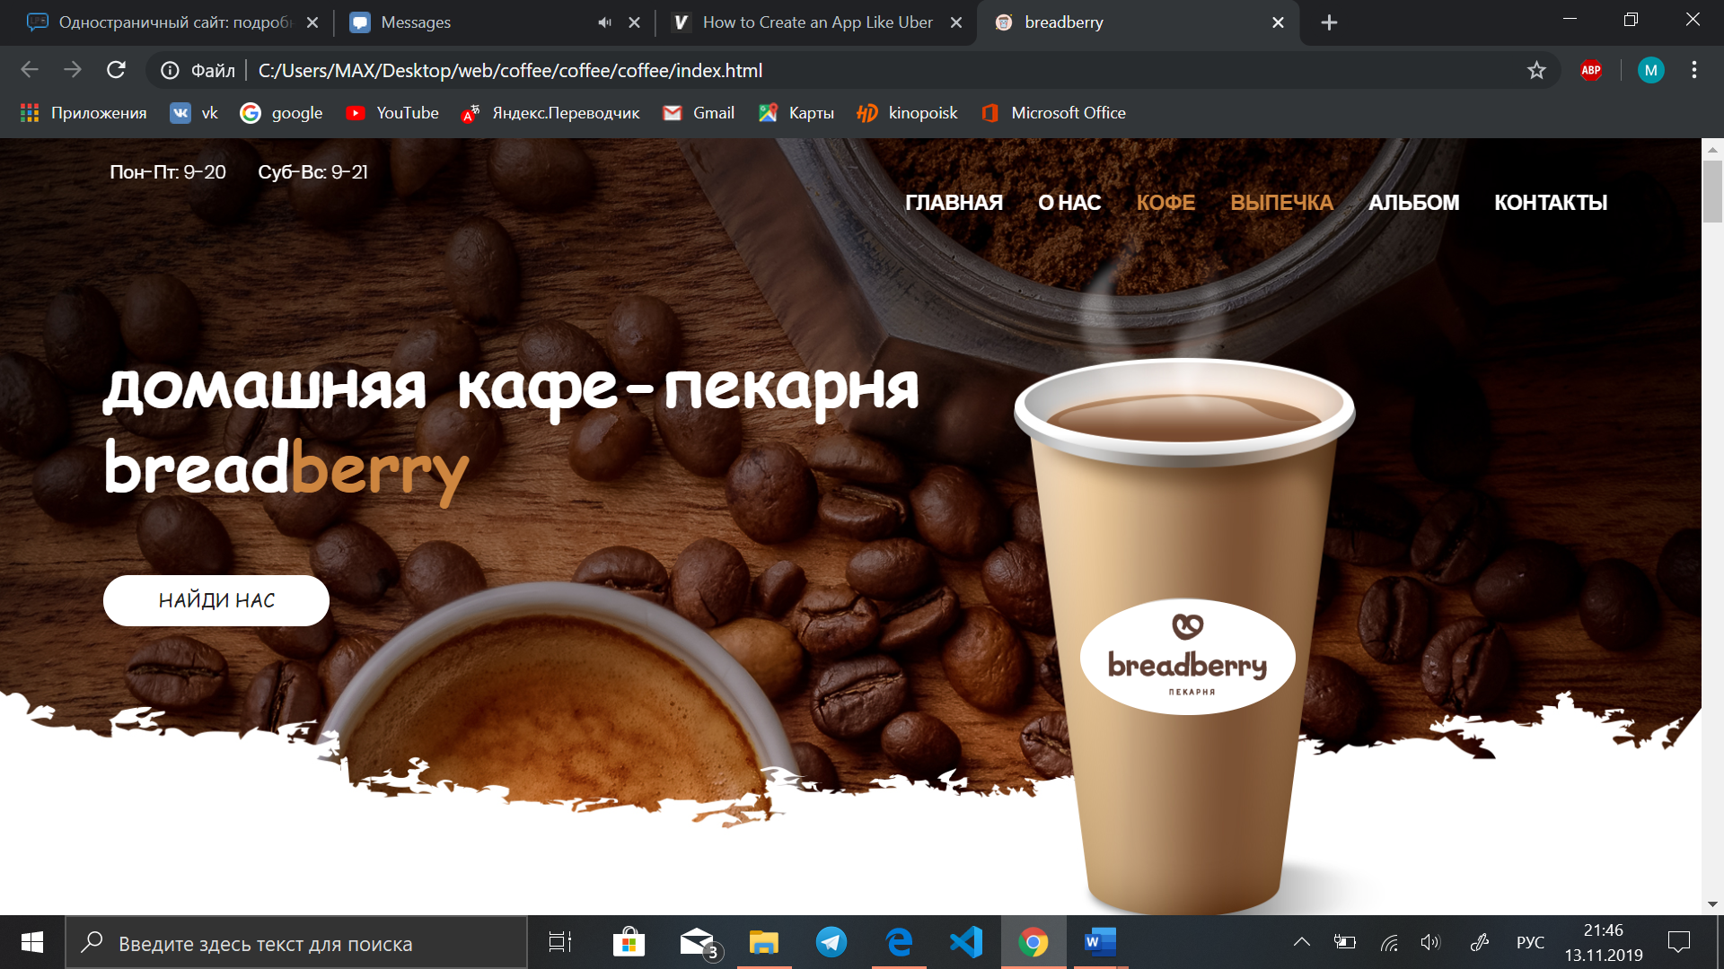

Рисунок 1 – Главный экран

Ниже Нас встречает экран с «секретным рецептом» выпекаемой продукции. Здесь мы видим видеоролик, в котором бегло демонстрируется процесс изготовления продукции.

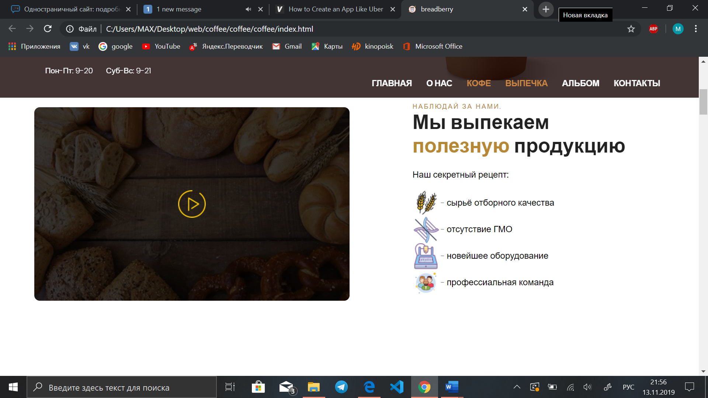

Рисунок 2 – Полезная продукция

Двигаясь далее, Мы видим «секретный рецепт» приготовления кофе. На данном экране также имеется видеоролик, показывающий процесс приготовления кофе. Ингредиенты рецепта отображены в виде маленьких тематических картинок.

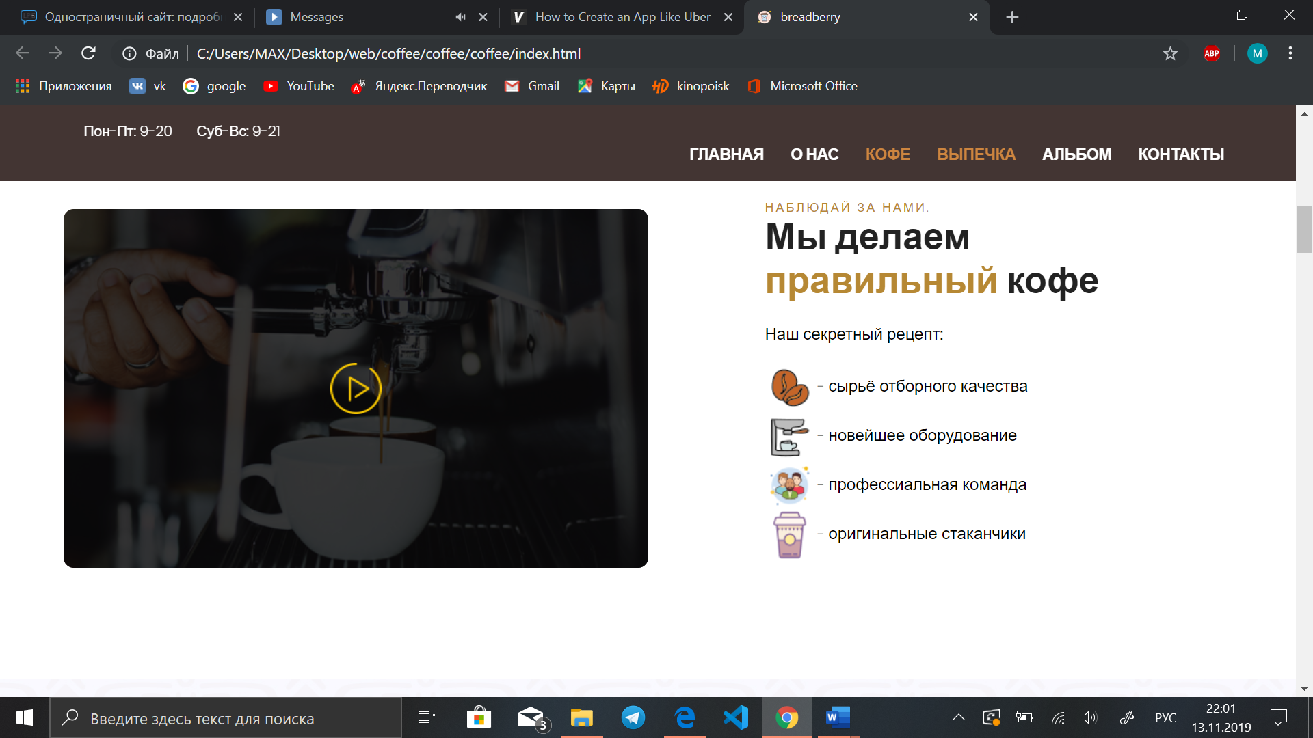

Рисунок 3 – Правильный кофе

Спускаемся ниже и видим меню с видами кофе, продаваемого в сети заведений. В каждом отдельном блоке с видом кофе есть принцип его приготовления, чтобы каждый покупатель был осведомлен о принципе приготовления своего стаканчика кофе. Также каждый тип кофе сопровождается ценой за стаканчик.

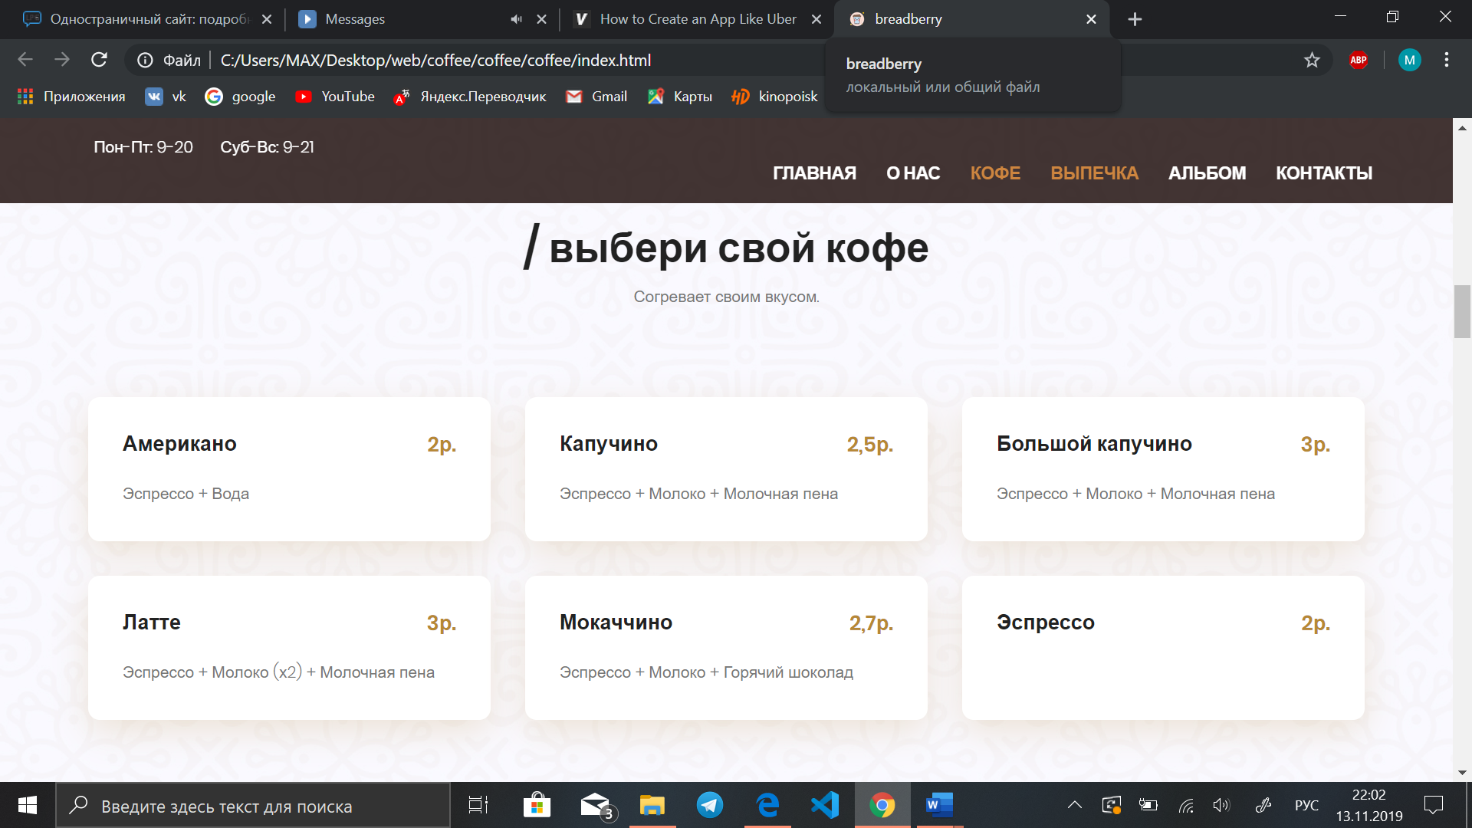

Рисунок 4 – Выбор кофе

Двигаемся дальше. Экран с выбором производимой продукции сопровождается ценами для каждой позиции, соответствующим слоганом для большего желания попробовать вкусняшку.

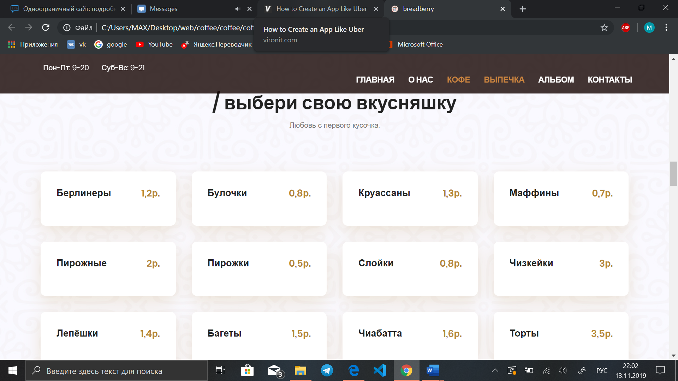

Рисунок 5 – Выбор вкусняшки

Здесь располагается рекламный пост, который описывает основные преимущества сети заведений «breadberry». При нажатии на кнопку «Найти на карте» отображаются помеченные ярлыком заведения. Данный пост стимулирует желание потребителя посетить данное заведение.

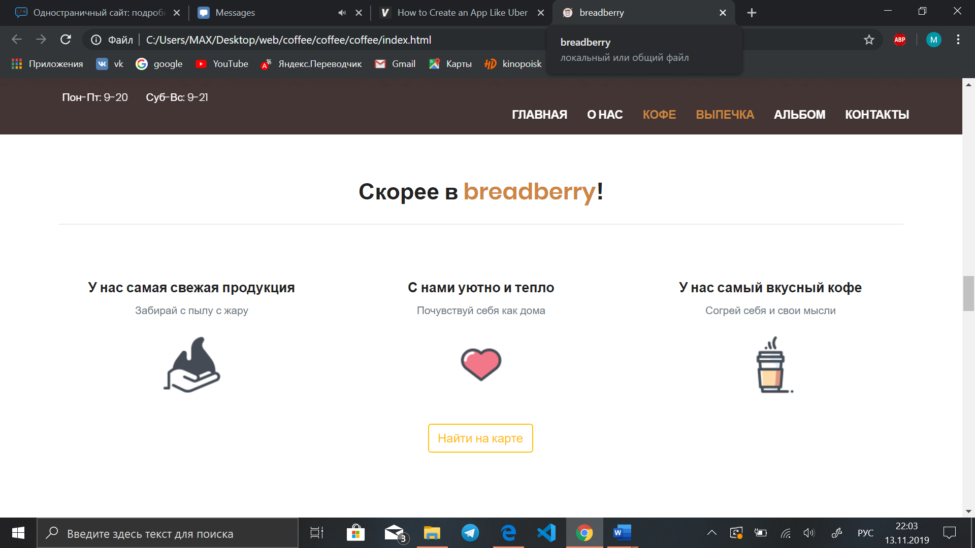

Рисунок 6 – Рекламный пост

Следом за рекламным постом представлен блок с инстаграм лентой, в котором отображены фотографии, наиболее полно передающие атмосферу заведения.

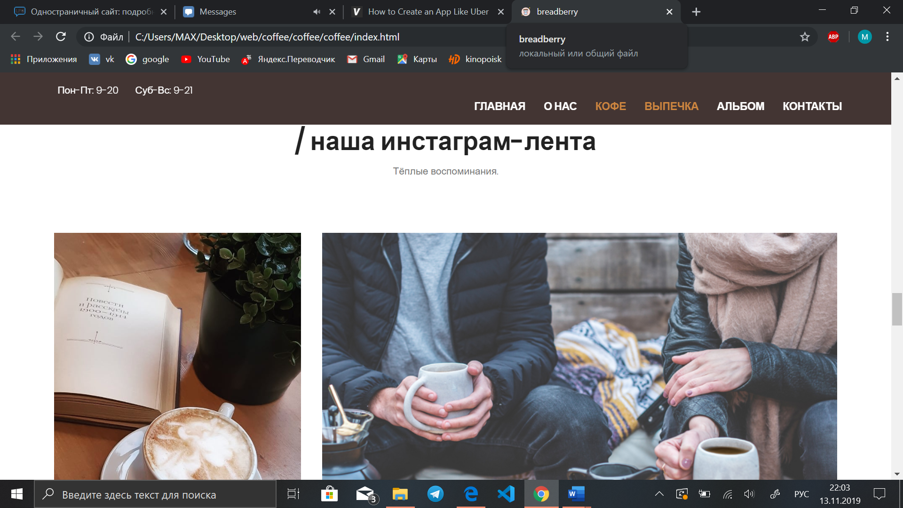

Рисунок 7 – Instagram-лента

Также под лентой имеется кнопка «Instagram», при нажатии которой осуществляется переход пользователя на инстаграм-аккаунт breadberry.

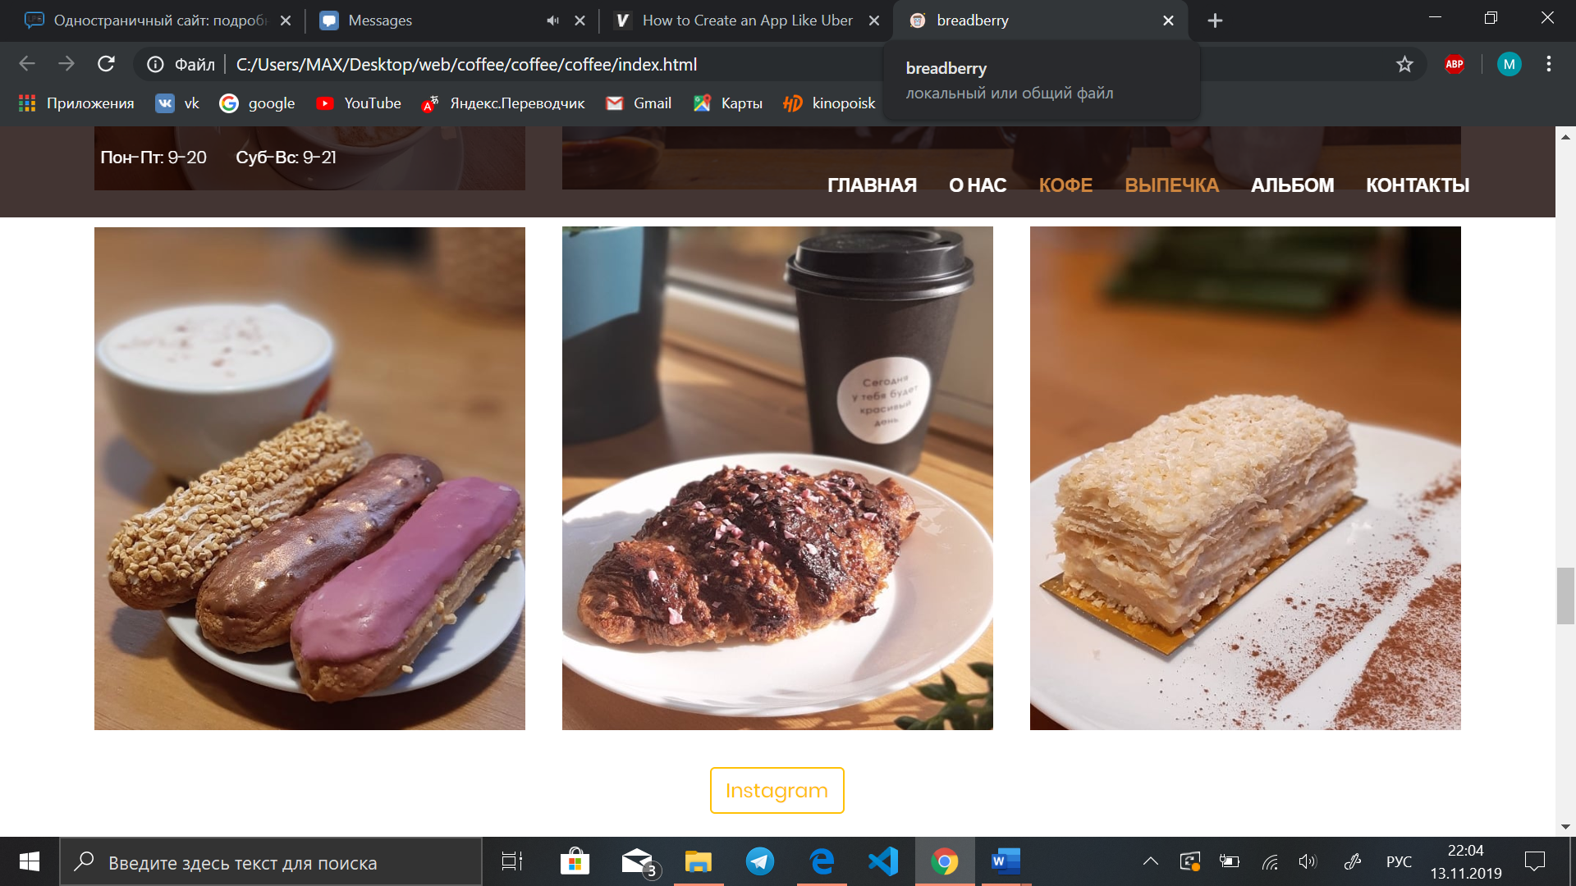

Рисунок 8 – Instagram-лента

Сразу за галереей следует счётчик клиентов, испеченных хлебобулочных и кондитерских изделий, проданных чашек кофе. Такое решение имеет своей целью привлечение внимания пользователя и появления у него доверия к деятельности заведения. Также по представленным данным можно оценить посещаемость заведения и его популярность (субъективно, конечно).

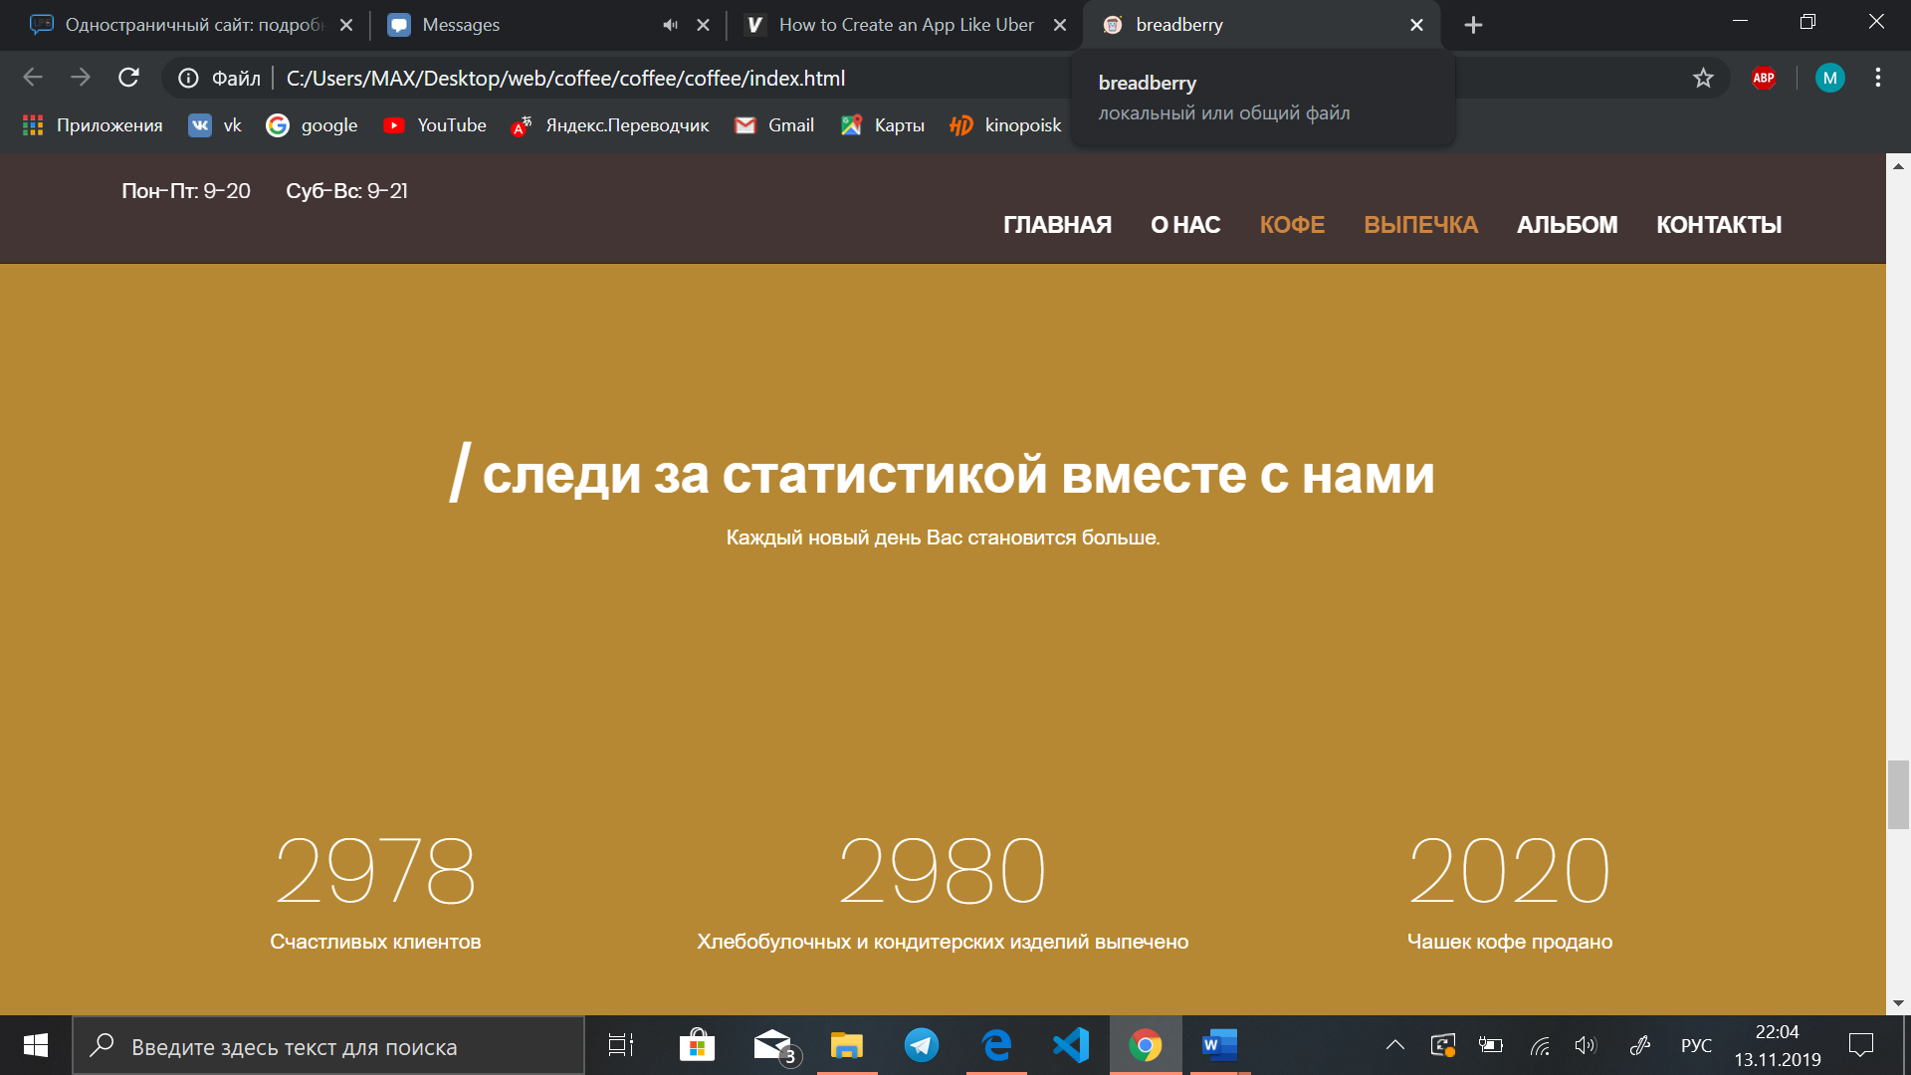

Рисунок 9 - Статистика

Следующий блок выполняет сразу несколько функций:

* представленные изображения побуждают аппетит
* знак «+» показывает сочетаемость данных продуктов, тем самым уже «продавая» две позиции, а не одну из представленных
* указание Ккал будет полезным для людей, соблюдающих строгий контроль потреблённых за день Ккал.
* слоган «залог бодрости и отличного настроения» позиционирует сочетание кофе и круассана как отличный вариант для завтрака.

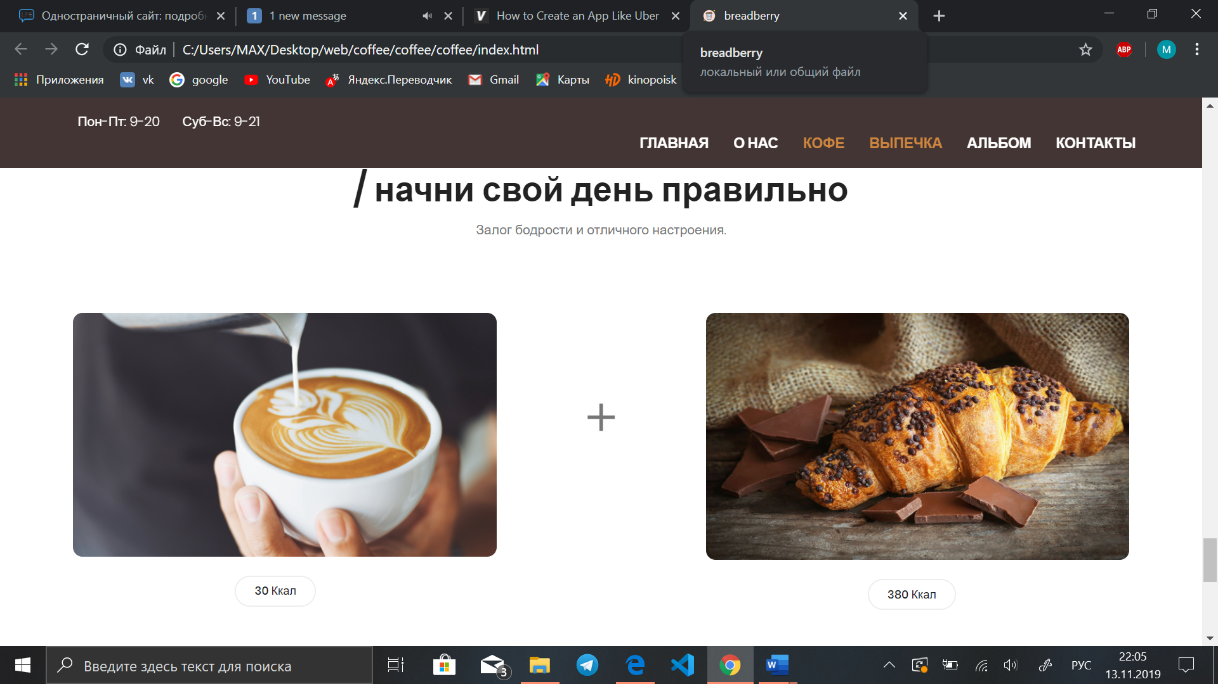

Рисунок 10 – Отличный завтрак

Футер являет дизайнерским продолжением хедера. В нём расположена контактная информация с адресами заведений, поле для ввода email (обратная связь с клиентом), а также ссылка на аккаунт в Instagram.

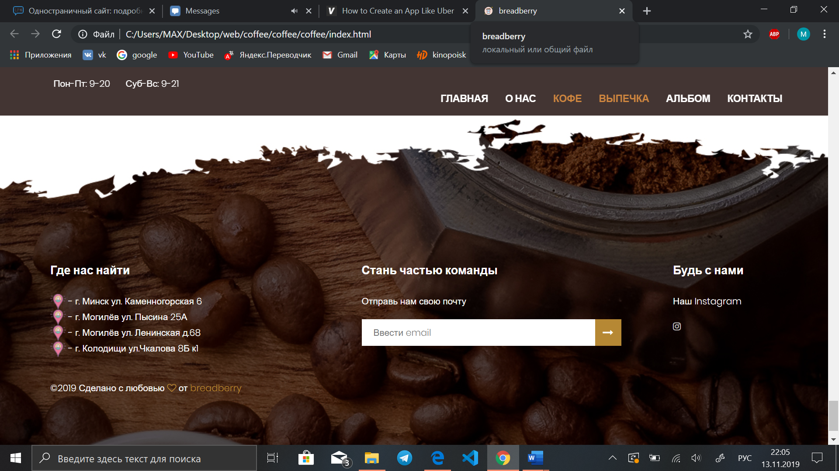

**ЗАКЛЮЧЕНИЕ**

В любой организации, как большой, так и маленькой, возникает проблема такой организации управления данными, которая обеспечила бы наиболее эффективную работу. Исходя из реальной потребности кафе-пекарни «breadberry» в презентовании своей деятельности и своих продуктов, средствами HTML, CSS, JavaScript, Bootstrap был разработан веб-сайт, который позволяет:

* принимать, хранить и редактировать информацию о поступивших заказах;
* информировать клиентов о продаваемых товарах;
* привлекать новых клиентов;
* продвигать бренд заведения.

В результате выполнения курсового проекта были выполнены поставленные задачи: проведён анализ деятельности «breadberry» для формирования контента сайта; определены требования к сайту, составлено техническое задание, разработана структура сайта и его дизайн, выполнена верстка сайта.

Веб-сайт корректно работает как на стационарных программных компьютерах, ноутбуках, планшетах, так и на мобильных устройствах.

Использование разработанного программного продукта упрощает процессы продвижения предоставляемых товаров, обработки, ведения и выдачи информации, что приводит к значительному снижению трудовых затрат, обеспечивает сокращение времени обработки информации, повышает достоверность выдаваемой информации, значительно уменьшается количество допускаемых ошибок.

**СПИСОК ИСПОЛЬЗОВАННЫХ ИСТОЧНИКОВ**

[1] HTML [Электронный ресурс]. – Электронные данные. – Режим доступа: <https://www.codecademy.com/learn/learn-html>

[2] JavaScript [Электронный ресурс]. – Электронные данные. – Режим доступа: <https://learn.javascript.ru/>

[3] CSS [Электронный ресурс]. – Электронные данные. – Режим доступа: <https://www.codecademy.com/learn/learn-css>

[4] Терри Фельке-Моррис. Большая книга веб-дизайна, 2017

[5] UTF-8 [Электронный ресурс]. – Режим доступа: https://ru.wikipedia.org/wiki/UTF-8​ .

[6] Landing page [Электронный ресурс]. – Электронные данные. – Режим доступа: <http://partizzan.ru/plyusy-i-minusy-odnostranichnogo-sajta/>

[7] Дэвид Флэнаган. JavaScript. Подробное руководство, 2012.

**ПРИЛОЖЕНИЕ А**

**Техническое задание**

1. **Термины, используемые в техническом задании**

Браузер – программа-клиент (InternetExplorer, FireFox, Opera, Safari, Chrome и т.п.), предоставляющая пользователю возможности навигации по сайтам, просмотру сайтов и скачивания файлов.

Домен – адрес сайта в интернет.

Хостинг ​ ​ – площадка (сервер) для размещения сайта в интернет.

Веб-страница ​— HTML-документ сайта, отображаемый браузером пользователя и имеющий уникальный URL-адрес. Содержимое сайта (контент) ​ – текстовая, графическая или табличная информация, размещаемая на сайте, без учета оформления страниц.

Сайт ​ – набор веб-страниц, объединенных общей тематикой, графическим оформлением, навигацией и ссылками. Сайт является информационной единицей, доступной для просмотра пользователям через интернет.

Одностраничный сайт – веб-сайт, вся информация которого расположена на одной странице. Зачастую одностраничные сайты делают для презентации нового продукта или организации, для записи на какое-либо мероприятие (вебинар, курсы и др.). Главная цель одностраничных сайтов – побудить пользователя совершить определённое действие.

Администратор сайта – специалист владеющий навыками администрирования системы управления контентом.

Структура сайта – иерархическое дерево страниц сайта. Страницы сайта привязаны к разделам и подразделам. Вся совокупность разделов, подразделов и связанных с ними страниц и образует структуру сайта.

Главная страница ​– первая страница, которую видит пользователь при входе на сайт (при вводе доменного имени сайта в адресную строку браузера).

Верстка страницы – процесс формирования html-страницы, состоящей из программного кода на языках html, javascript, стилей оформления (css) и подгружаемых картинок и фонов, на которые специальным образом разбивается макет, в соответствии с дизайном.

1. **Общие положения**
   1. **Название домена**

Домен: breadberry.by

* 1. **Наименование предприятия**

Общество с ограниченной ответственностью «Голден тост»

* 1. **Назначение и область применения**

Представление заведения формата кафе-пекарня «breadberry»:

* описание предоставляемых услуг
* отображение реализуемых продуктовых позиций
* реклама заведения
* привлечение клиентов.

1. **Требования к программе**
   1. **Требования к функциональным характеристикам**

Программа должна обеспечивать возможность выполнения перечисленных ниже функций:

* возможность быстрого доступа ко всей информации сайта
* возможность отправления сообщений сотрудникам заведения
* возможность перехода на страницу в инстаграм
* возможность видеть график работы заведений
* возможность перехода к контактной информации с главного

экрана.

* наличие счётчика клиентов
* наличие мобильной версии веб-сайта

**3.2 Время восстановления после отказа**

Время восстановления после отказа, вызванного сбоем электропитания технических средств (иными внешними факторами), не должно превышать 30-ти минут при условии соблюдения условий эксплуатации технических и программных средств. Время восстановления после отказа, вызванного неисправность технических средств, фатальным сбоем (крахом) операционной системы, не должно превышать времени, требуемого на устранение неисправностей технических средств и переустановки программных средств.

1. **Требования к эксплуатации** 
   1. **Требования к составу и параметрам технических средств**

В состав технических средств должны входить программные компьютеры, ноутбуки, мобильные телефоны, планшеты, имеющие установленный веб-браузер и доступ к сети Интернет.

* 1. **Требования к исходным кодам и языкам программирования**

Дополнительные требования не предъявляются.

* 1. **Требования к защите информации**

Требования к защите информации не предъявляются.

* 1. **Специальные требования**

Программа должна обеспечивать одновременную работу пользователей посредством веб-интерфейса.

1. **Технико-экономические показатели**

**5.1. Экономические преимущества разработки**

Ориентировочная экономическая эффективность не рассчитывается. Аналогия не проводится ввиду уникальности предъявляемых требований к разработке.

1. **Стадии и этапы разработки**

**6.1. Стадии разработки**

Разработка должна быть проведена в три стадии:

1. разработка технического задания;

2. рабочее проектирование;

3. тестирование.

**6.2. Этапы разработки**

На стадии разработки технического задания должен быть выполнен этап разработки, согласования и утверждения настоящего технического задания. На стадии рабочего проектирования должны быть выполнены перечисленные ниже этапы работ:

1. разработка программы;

2. разработка программной документации;

3. испытания программы.

**6.3. Содержание работ по этапам**

На этапе разработки технического задания должны быть выполнены перечисленные ниже работы:

1. постановка задачи;

2. определение и уточнение требований к техническим средствам;

3. определение требований к программе;

4. определение стадий, этапов и сроков разработки программы и документации;

5. согласование и утверждение технического задания.

На этапе разработки программы должна быть выполнена работа по программированию (кодированию) и отладке программы. На этапе испытаний программы должны быть выполнены перечисленные ниже виды работ:

1. разработка, согласование и утверждение и методики испытаний;

2. проведение приемо-сдаточных испытаний;

3. корректировка программы и программной документации по результатам испытаний.

На этапе подготовки и передачи программы должна быть выполнена работа по подготовке и передаче программы в эксплуатацию на объектах заказчика.

1. **Порядок контроля и приемки**

**7.1 Общие требования к приемке работы**

На основании Протокола проведения испытаний исполнитель совместно с заказчиком подписывает акт приемки-сдачи программы в эксплуатацию.